МИНОБРНАУКИ РОССИИ
Федеральное государственное автономное образовательное учреждение высшего образования
«ЮЖНЫЙ ФЕДЕРАЛЬНЫЙ УНИВЕРСИТЕТ»
Институт высоких технологий и пьезотехники
Кафедра прикладной информатики и инноватики
Направление 09.03.03 - Прикладная информатика

Пояснительная записка.
«Сервис ветеринарной клиники»

Выполнил студент 3 курса 7 группы
___________ Гойденко И.А

^{подпись}
Проверил профессор кафедры информационных и
измерительных технологий
___________ Жмайлов Б.Б.
^{подпись}

Ростов-на-Дону – 2022
1. Техническое задание.
Система реализует функции для ведения отчетности о животных, которым были оказаны услуги в клинике.
Набор функций:
- Ведение истории обращений для конкретного питомца.
- Подбор питания для питомца в соответствии с его видом.
- Подбор вариантов для жизни(клетка, аквариум, вольер и т.д.) питомца.
- Подсчет расходов на питомца по его истории.
- Подбор вариантов лечения питомца и создание рецепта.

В системе смоделированы следующие сущности:
- Pet — сущность питомца
- Fish — сущность питомца вида «Рыба»
- Cat — сущность питомца вида «Кот»
- Dog — сущность питомца вида «Собака»
- Bird — сущность питомца вида «Птица»
- Owner — сущность владельца питомца
- History — сущность истории обращения питомца в клинику
- Feed — сущность вариантов еды для питомцев
- Drug — сущность вариантов лекарств для питомцев
- EnvironmentVariant — сущность вариантов вольеров для питомцев
- Disease — сущность, характеризующая болезнь
- Service — сущность услуги
- Treatment — сущность услуги вида «Лечение»
- Environment — сущность услуги вида «Жилье»
- Diet — сущность услуги вида «Питание»

2. Диаграмма вариантов использования
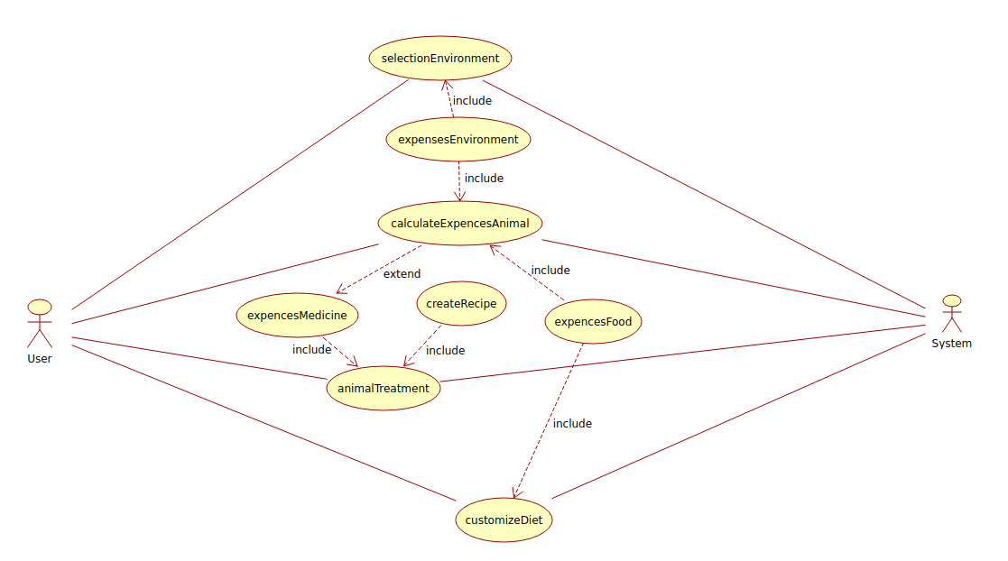
Таблица 1. Детализация диаграммы вариантов использования.

Вариант использования | Детализация
selectionEnvironment | Основной вариант использования используется для планирования оптимальной среды обитания для животных, с учетом их индивидуальных особенностей.  Включающие варианты:  - expensesEnvironment – включающий метод для расчета затрат на покупку вольеров и пр. .
expensesEnvironment | Включающий вариант использования для расчета затрат на покупку вольеров
calculateExpencesAnimal | Основной вариант использования для планирования стоимости содержания питомца.  Включающие варианты:  - expencesFood – включающий метод для расчета затрат на еду.  - expensesEnvironment - включающий метод для расчета затрат на покупку вольеров и пр.  Расширяющие варианты:  - expencesMedcine – вызывается в том случае, если необходим уход за больным животным.
expensesEnvironment | Включающий вариант использования для расчета затрат на покупку вольеров
expencesFood | Включающий вариант использования для расчета затрат на еду для животного, исходя из параметров питомца.
expencesMedcine | Расширяющий вариант использования для расчёта затрат на лекарства в случае, если предоставленный питомец чем-то болеет.
animalTreatment | Основной вариант использования для планирования стоимости лечения питомца  Включающие варианты:  - expencesMedcine – вызывается в том случае, если необходим уход за больным животным.
expencesMedcine | Включающий вариант использования для расчёта затрат на лекарства или витамины.
customizeDiet | Основной вариант использования для составления оптимального рациона питомца исходя из его параметров.  Включающие варианты:  - expencesFood – включающий метод для расчета затрат на еду.
expencesFood | Включающий вариант использования для расчета затрат на еду для животного, исходя из параметров питомца.

3.Диаграмма классов.
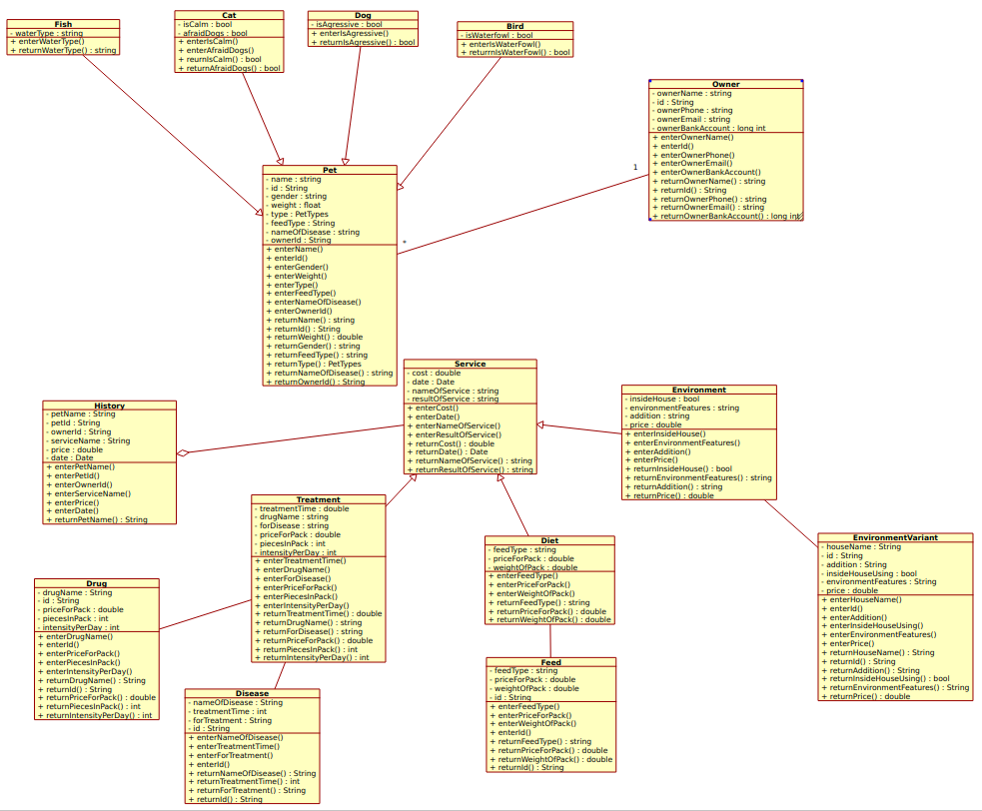

4.Диаграмма деятельности.
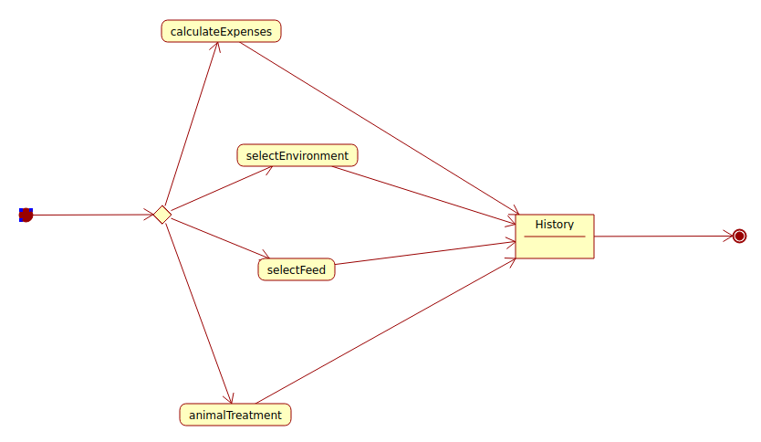

Диаграмма деятельности описывает основные элементы бизнес-логики:
подсчет затрат, подбор подходящего питания, подбор вольера, организация лечения.

5. Диаграмма компонентов
